(學校或協會名稱) 函
必備文件1 公文
地 址：
聯 絡 人：
聯絡電話：
傳 真：
電子信箱：
受文者：花蓮縣家庭教育中心
發文日期：中華民國○○○年○○月○○日
發文字號：○○○字第123456789號
速別：普通件
密等及解密條件或保密期限：普通
附件：如主旨
主旨：檢送本會(本校) ○○○年○○月○○日(活動日期)辦理○○○年度○○○(活動名稱)核銷資料，請查照。
說明：檢送核銷資料如下：
- 公函影本
- 撥款帳號或存摺(影本)
- 領據(正本)
- 結報表二份(正本)
- 各項支用單據(正本)
- 成果報告一份

校長○○○(理事長○○○)
必備文件2 核定函
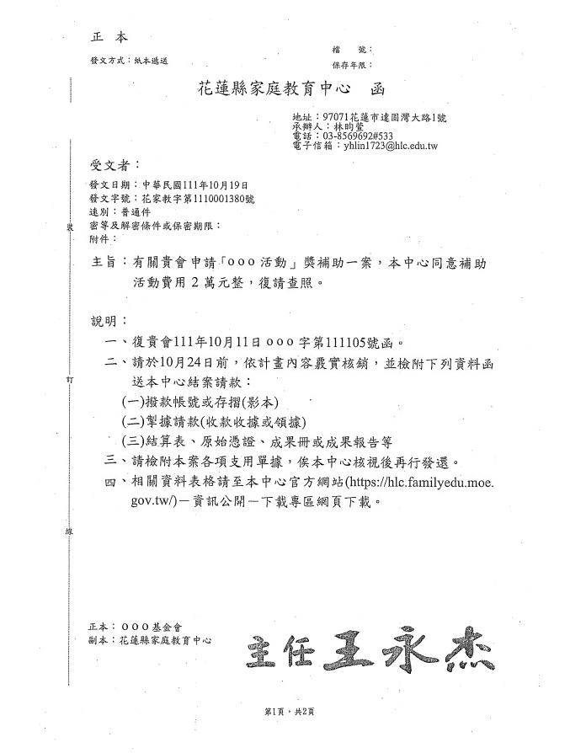


必備文件3 帳戶
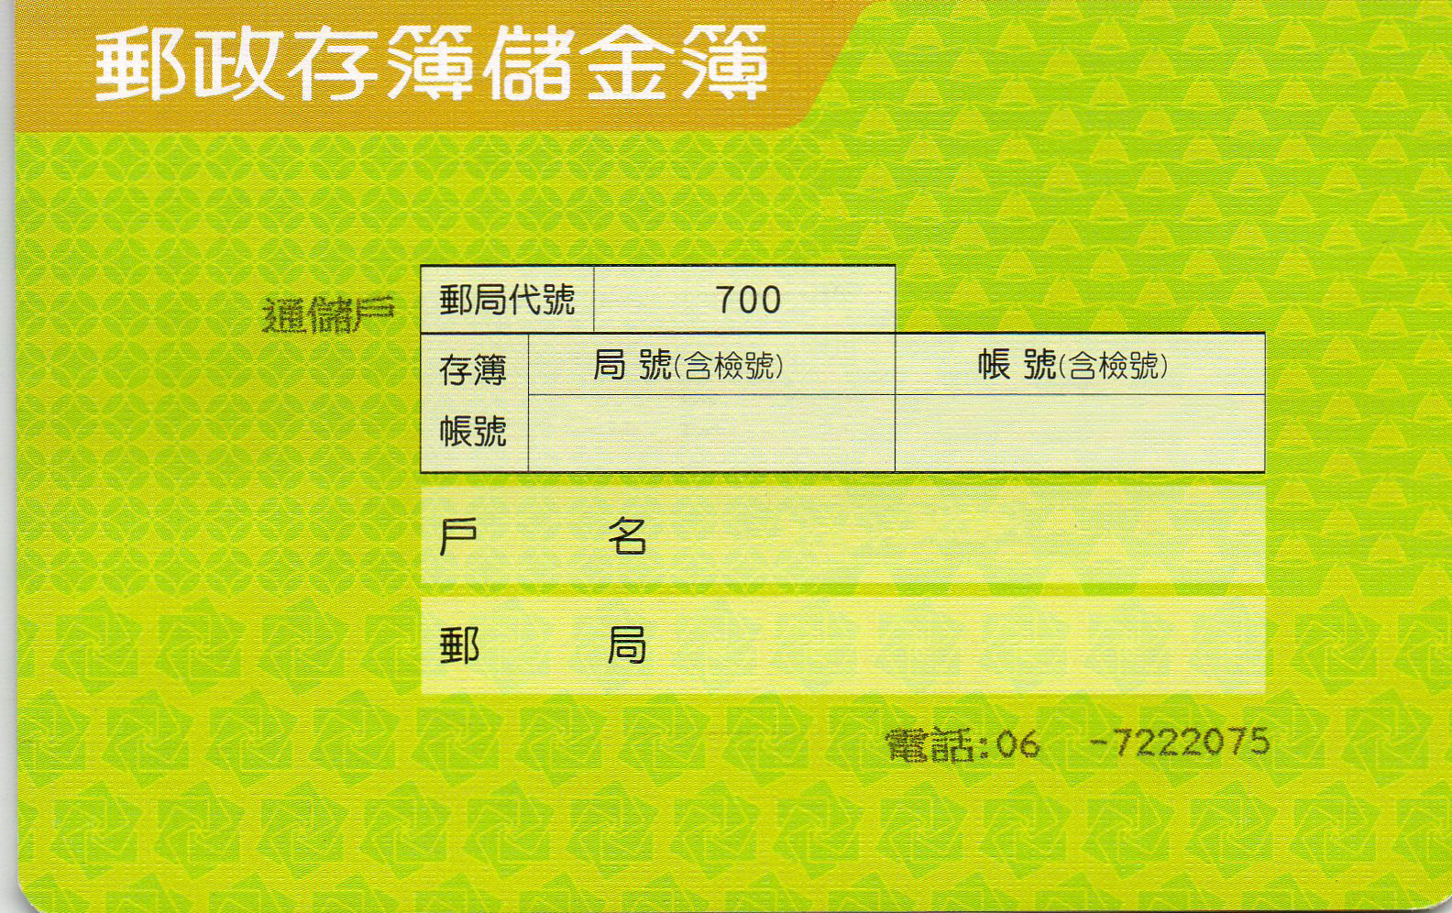

領 據
必備文件4 領據
茲收到花蓮縣家庭教育中心補助○○○(學校或協會名稱)辦理○○○年○月○日(活動日期)○○○年度○○○(活動名稱)，共計新台幣2萬元整。
此 致 花蓮縣家庭教育中心

此 據
機關（團體）名稱：○○○(學校或協會名稱)
住 址：
電 話：
統一編號：
承 辦 人： ○○○
出 納： ○○○
會 計： ○○○
首長（負責人）： ○○○

中 華 民 國○○○年○○月○○日
花蓮縣家庭教育中心補助(委辦)經費結報表
必備文件5 結報
學校(機構)名稱：
計畫(活動)名稱：
核定函日期文號：
計畫期程：
計畫完成日期：
(假設以申請2萬元獎補助為例)
經費項目 | 核定（撥）數 | 實支數 | 計畫結餘款 | 傳票號碼
鐘點費 | 12,000 | 12,000
材料費 | 4,000 | 4,000
膳費 | 4,000 | 4,000
合計 | 20,000 | 20,000
結餘款繳回數 -
契約罰鍰
承辦單位： ○○○(協會或學校名稱) 會計單位： 校長(機構負責人)：
花 ○
蓮 ○
縣 ○
協
會

填表說明：
1.本表請附本中心核定函影本，以利逐案控管經費。
2.本表「核定數」、「撥付數」及「實支數」請填寫該項目之總額。
3.本表一式4份，請於活動/計畫辦理結束後二十日內查填，函送2份到本中心辦理核銷，
正本2份留學校備查（1份由學校承辦人存查、1份交學校會計單位存查）。
4.「結餘款繳回數」指本中心核撥款項尚有結餘應繳回，請依規定開立支票隨結報表繳回，
不得挪為他用。如有契約罰鍰亦請分別開立支票繳回。
5.本表請由各校業務承辦單位填報後，再由會計人員會核。
注意事項：本表經查倘有填報不實或未填報者，追究相關人員責任。

 |  |  |  | 裝 |  |  |  |  |  |  |  |  | 訂 |  |  |  |  |  |  |  |  |  | 必備文件6 單據 | 線
○○○(學校或協會名稱)黏貼憑證用紙
月 日付款憑單 號，支出傳票 號
憑證編號 |  |  | 科目名稱 |  |  |  |  |  |  |  |  | 金額 |  |  |  |  |  | 用途說明
第 號 |  |  | 業務計畫 |  |  |  |  |  |  |  |  | $0 |  |  |  |  |  | 辦理○○○活動○○○費用
 |  |  | 工作計畫
 |  |  | 用途別
採 購 人 |  |  |  |  |  |  |  |  | 會計 |  |  |  |  |  |  |  |  |  |  | 負責人
驗收(證明)人
憑 證 黏 貼 線
○○○(學校或協會名稱) 講習鐘點費印領清冊
講師姓名 | 任職機關 |  |  |  |  | 日期 |  |  |  |  | 起訖時間 |  |  |  |  |  | 時數 |  | 每小時  鐘點費 |  |  | 總計  金額 |  |  | 簽章
身分證字號 |  |  |  |  |  | 戶籍住址
講師姓名 | 任職機關 |  |  |  |  | 日期 |  |  |  |  | 起訖時間 |  |  |  |  |  | 時數 |  | 每小時  鐘點費 |  |  | 總計  金額 |  |  | 簽章
身分證字號 |  |  |  |  |  | 戶籍住址
講師姓名 | 任職機關 |  |  |  |  | 日期 |  |  |  |  | 起訖時間 |  |  |  |  |  | 時數 |  | 每小時  鐘點費 |  |  | 總計  金額 |  |  | 簽章
身分證字號 |  |  |  |  |  | 戶籍住址

外聘講師$2000/小時 | 外聘助理講師$1000/小時 | 內聘講師$1000/小時 | 內聘助理講師$500/小時

 |  |  |  | 裝 |  |  |  |  |  |  |  | 訂 |  |  |  |  |  |  |  | 線
○○○(學校或協會名稱)黏貼憑證用紙
月 日付款憑單 號，支出傳票 號
憑證編號 |  |  | 科目名稱 |  |  |  |  |  |  |  | 金額 |  |  |  |  | 用途說明
第 號 |  |  | 業務計畫 |  |  |  |  |  |  |  | $0 |  |  |  |  | 辦理○○○活動○○○費用
 |  |  | 工作計畫
 |  |  | 用途別
採 購 人 |  |  |  |  |  |  |  | 會計 |  |  |  |  |  |  |  |  | 負責人
驗收(證明)人
憑 證 黏 貼 線
○○○(學校或協會名稱)請購申請單
編號 | 品名(規格) |  |  |  |  |  |  |  |  |  |  |  |  | 單位 |  | 數量 |  | 單價 |  |  | 總價
1 |  |  |  |  |  |  |  |  |  |  |  |  |  |  |  |  |  |  |  |  | -
2 |  |  |  |  |  |  |  |  |  |  |  |  |  |  |  |  |  |  |  |  | -
3 |  |  |  |  |  |  |  |  |  |  |  |  |  |  |  |  |  |  |  |  | -
4 |  |  |  |  |  |  |  |  |  |  |  |  |  |  |  |  |  |  |  |  | -
5 |  |  |  |  |  |  |  |  |  |  |  |  |  |  |  |  |  |  |  |  | -
6 |  |  |  |  |  |  |  |  |  |  |  |  |  |  |  |  |  |  |  |  | -
7 |  |  |  |  |  |  |  |  |  |  |  |  |  |  |  |  |  |  |  |  | -
8 |  |  |  |  |  |  |  |  |  |  |  |  |  |  |  |  |  |  |  |  | -
9 |  |  |  |  |  |  |  |  |  |  |  |  |  |  |  |  |  |  |  |  | -
10 |  |  |  |  |  |  |  |  |  |  |  |  |  |  |  |  |  |  |  |  | -
合計 |  | $0 |  |  |  | (新台幣零元整)
用途說明 |  |  |  |  | 申請人 |  |  |  |  | 採購人 |  |  |  |  | 會計 |  |  |  |  | 負責人

○○○(學校或協會名稱)辦理○○○年度○○○(活動名稱)
必備文件7 成果
成果報告表
計畫名稱 |  |  | 辦理地點
補助金額 |  | 新台幣 元整 | 辦理期間 | 自 年 月 日起 至 年 月 日止
活動場次 |  |  | 參與人次 | 男 |  | 女
 |  |  | 參與人次 | 合計
附件 | - 印刷品 □課程表或流程表 □電子檔 □其他
執行成果概述：
效益評估：學員回饋意見綜整說明、過程評估、成果評估等
檢討與未來改善措施：
其他：
請檢附簽到單影本、活動相片（另以A4直式紙黏貼，含始業式、結業式及活動過程，並加以文字說明）
負責人： 填表人：
聯絡電話： 傳真： 填表日期： 年 月 日
（單位印信）
附件一、簽到單影本(如範本)
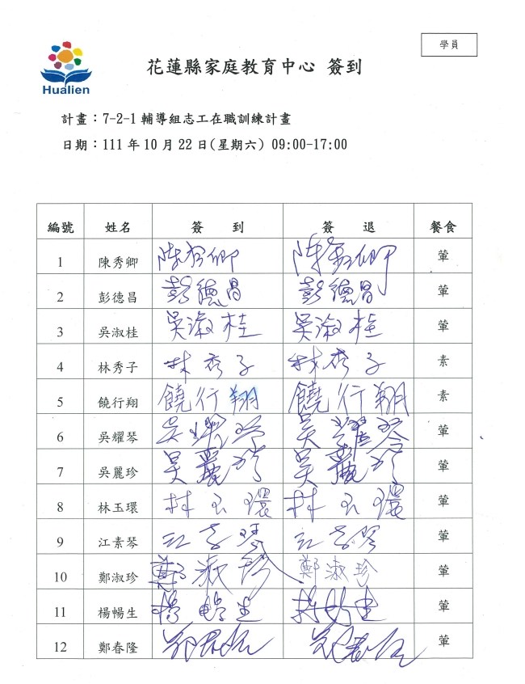

附件二、活動照片
（文字說明辦理情形） | （文字說明辦理情形）
（文字說明辦理情形） | （文字說明辦理情形）
（文字說明辦理情形） | （文字說明辦理情形）
（文字說明辦理情形） | （文字說明辦理情形）

